Состояние пострадавшего и сердечно-легочная реанимация
Сердечно-легочная реанимация (СЛР) - это комплекс неотложных мероприятий при остановке сердца и дыхания, с помощью которого пытаются искусственно поддержать жизнедеятельность головного мозга до восстановления спонтанного кровообращения и дыхания, включает искусственную вентиляцию легких (ИВЛ) и компрессию грудной клетки (НМС - непрямой массаж сердца).
Реанимация должна быть проведена максимально быстро, чтобы не произошла необратимая гибель мозга (3-5 мин).
Реанимация должна быть начата сразу же после обнаружения потерпевшего человека, находящегося в состоянии клинической смерти.
Терминальные состояния - это крайние состояния, переходные от жизни к смерти. Оживление возможно на всех стадиях умирания.
Различают 4 вида терминальных состояний (этапов умирания):
- преагональное состояние (или преагония, шок 4-й степени);
- терминальная пауза;
- агония;
- клиническая смерть.
Симптомы терминального состояния:
- Симптомы приагонии. Двигательное возбуждение. Нарушения сознания
- заторможенность, спутанность мышления; потеря сознания. Кожа бледная. Ногти синюшные; после прекращения нажатия на ноготь кровоток длительное время не восстанавливается. Пульс частый, слабый, едва определяется на сонных и бедренных артериях, затем замедленный.
Дыхание вначале учащенное, в дальнейшем медленное, редкое, аритмичное, судорожное (важный признак). Температура тела резко снижена.
- Симптом терминальной паузы. Пауза длится от нескольких секунд до 3 - 4 мин. Дыхание отсутствует. Пульс резко замедлен; определяется только на сонных и бедренных артериях. Реакция зрачков на свет исчезает, ширина зрачков возрастает. После чего наступает следующая фаза терминального состояния - агония. Агония - это последняя короткая вспышка жизнедеятельности.
- Симптом агонии. Возможны кратковременное восстановление сознания и некоторое учащение пульса (на сонных и бедренных артериях). Тоны сердца глухие. Дыхание может быть двух видов: судорожное, значительной амплитуды, редкое - от 2 до 6 вдохов в минуту; слабое, редкое, поверхностное, малой амплитуды. Агония завершается последним вдохом и переходит в клиническую смерть.
- Клиническая смерть - это промежуток времени, длящийся от остановки сердца и дыхания до возникновения необратимых нарушений в организме. Основные признаки этого состояния включают отсутствие пульса, дыхания и сознания.
Весь комплекс экстренной реанимационной помощи должен быть оказан в течение 5 мин. после начала состояния клинической смерти. Исключением служит утопление в холодной воде - полноценное оживление возможно в течение 20 мин,
Действия перед оказанием сердечно-легочной реанимации
  - Перед началом реанимации необходимо убедиться:
- окружающая среда безопасна для вас и потерпевшего;
- пострадавший в сознании или в бессознательном состоянии;
- если вам кажется, что больной без сознания, коснитесь его и спросите громко: «С вами все в порядке?»;
- если пострадавший не ответил, а около него, кроме вас, есть еще кто-то, один из вас должен вызвать скорую помощь, а второй - начать проводить реанимацию. Если вы один и у вас есть мобильный телефон - перед началом реанимации позвоните на скорую помощь.
  - Правильное и быстрое освобождение грудной клетки от одежды
- майка или футболка - любое нательное белье из тонкой ткани можно не снимать, но надо убедиться, что под ним нет крестика или кулона;
- поясной ремень - обязательно расстегнуть и расслабить, так как о край жесткого ремня может повредиться край печени;
- рубашка или сорочка - расстегнуть пуговицы на шее и груди, освободить грудную клетку;
- джемпер или свитер - приподнять и сдвинуть к шее.
- галстук или шейный платок. Лучше снять. Если не удается развязать- ослабить узел или разрезать ткань возле узла.
- если это женщина и на ней бюстгальтер — сместить его вверх, ближе к шее
  - Диагностика пострадавшего
Если пострадавший лежит неподвижно и не реагирует на происходящее вокруг него, то, не теряя ни секунды, необходимо приступить к определению реакции зрачков на свет и наличия пульса на сонной артерии.
С этой целью необходимо:
- приподнять большим пальцем верхнее веко;
- посмотреть на зрачок. Если темно, посветить на зрачок электрическим фонариком. Если зрачок сузился, значит, есть реакция зрачка на свет - человек еще живой. Если зрачок после попадания света на него остался широким, значит, отсутствует реакция зрачка на свет;
- проверить пульс на сонной артерии. Определять пульс следует не более 10 секунд.
При отсутствии реакции зрачка на свет и пульса на сонной артерии необходимо приступить к СЛР.
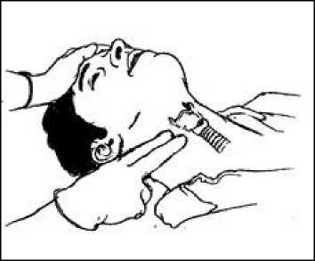

Рисунок - 1. Проверка пульса на сонной артерии
- Сердечно-легочная реанимация
  - Порядок проведения прекардиального удара
В случае внезапной смерти (особенно после поражения электрическим током) первое, с чего нужно начинать помощь, - нанести удар по груди пострадавшего.
- Прикрыть двумя пальцами мечевидный отросток. В случае удара по мечевидному отростку он может отломиться от грудной кости и травмировать печень.
- Нанести удар кулаком выше своих пальцев, прикрывающих мечевидный отросток.
- После удара проверить пульс на сонной артерии. Если после удара пульс не восстановлен, приступить к СЛР.
  - Правила проведения закрытого массажа сердца
- Расположить ладонь выше мечевидного отростка так, чтобы большой палец был направлен на подбородок или живот пострадавшего.
- Переместить центр тяжести на грудную клетку пострадавшего и проводить непрямой массаж сердца прямыми руками.
- Надавить на грудную клетку и продавливать ее на 3-4 см с частотой не реже 60 раз в минуту. Каждое следующее нажатие начинайте только после того, как грудная клетка вернется в исходное положение.
  - Открытие дыхательных путей:
- Поместить ладонь своей руки на лоб пострадавшего.
- Запрокиньте его голову назад, разогнув ее в шейном отделе позвоночника (этот прием нельзя делать, если есть подозрение на повреждение позвоночника).
- Подложить валик под шею.
- Разместить пальцы другой руки под подбородком и выдвиньте нижнюю челюсть вверх.
- Очистить полость рта.
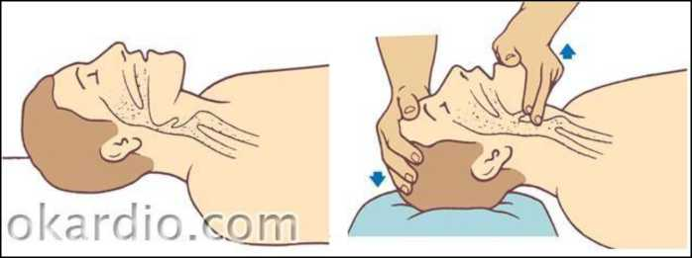
Рисунок - 2. Открытие дыхательных путей.
  - Правила проведения ИВЛ:
- Откройте дыхательные пути потерпевшего.
2 . Зажмите ноздри пострадавшего пальцами своей руки, находящейся на его лбу.
3. Плотно прижмитесь своим ртом ко рту потерпевшего и сделайте свой обычный выдох. Сделайте 2 таких искусственных вдоха, следя за подъемом грудной клетки.
- После 2 вдохов немедленно начните ЗМС.
5. Повторяйте циклы «30 компрессий - 2 вдоха» до окончания
реанимационных мероприятий.
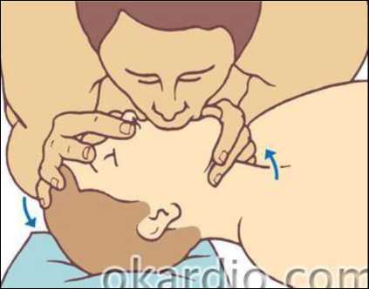
Рисунок - 3. Проведение искусственного дыхания
- Алгоритм базовых реанимационных мероприятий у взрослых
Базовые реанимационные мероприятия (БРМ) - это комплекс действий, который может осуществить оказывающий помощь человек без применения лекарственных средств и специального медицинского оборудования.
Он состоит из следующей последовательности действий:
- Убедитесь в отсутствии опасности в месте оказания помощи.
- Определите наличие сознания у потерпевшего. Для этого прикоснитесь к нему и громко спросите, все ли с ним в порядке.
- Если пациент как-то реагирует на обращение, вызовите скорую помощь.
- Если пациент без сознания, поверните его на спину, откройте его дыхательные пути и оцените наличие нормального дыхания.
- При отсутствии нормального дыхания (не нужно путать его с редкими агональными вздохами) начните ЗМС с частотой 100-120 компрессий в минуту.
- Если вы умеете делать ИВЛ, проводите реанимационные мероприятия в сочетании «30 компрессий - 2 вдоха».
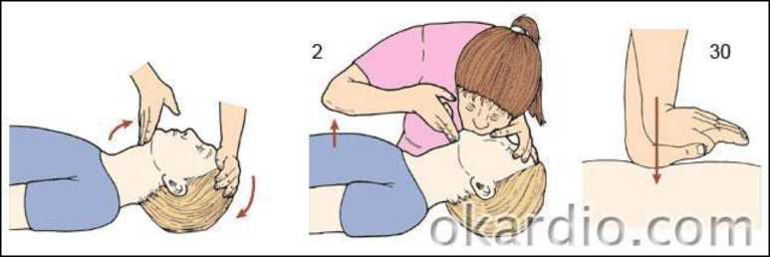
Рисунок - 4. Базовые реанимационные мероприятия
- Особенности реанимационных мероприятий у детей
Последовательность данной реанимации у детей имеет небольшие отличия, которые объясняются особенностями причин развития остановки сердца у этой возрастной группы.
В отличие от взрослых, у которых внезапная остановка сердца чаще всего связана с сердечной патологией, у детей самыми распространенными причинами клинической смерти являются проблемы с дыханием.
Основные отличия детской реанимации от взрослой:
- После выявления ребенка с признаками клинической смерти (без сознания, не дышит, нет пульса на сонных артериях) реанимационные мероприятия нужно начинать с 5 искусственных вдохов.
- Соотношение компрессий к искусственной вентиляции легких при проведении реанимации у детей составляет 15 к 2.
- Если помощь оказывает 1 человек, скорую помощь нужно вызывать после выполнения реанимационных мероприятий в течение 1 минуты.
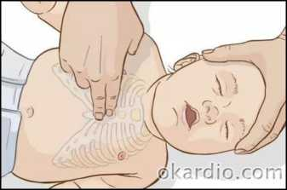

Рисунок - 5. Проведение ЗМС у ребенка

